 | Министерство науки и высшего образования Российской Федерации  Федеральное государственное бюджетное образовательное учреждение  высшего образования  «Московский государственный технический университет  имени Н.Э. Баумана  (национальный исследовательский университет)»  (МГТУ им. Н.Э. Баумана)

ФАКУЛЬТЕТ Информатика и системы управления
КАФЕДРА Системы обработки информации и управления___________
Отчет по лабораторной работе № 3
«Применение VLAN при проектировании и
анализе локальных вычислительных сетей в пакете Cisco Packet Tracer»
по дисциплине «Сети и телекоммуникации»

Студент ИУ5-51Б Т.А. Цыпышев
(Группа) (Подпись, дата) (И.О.Фамилия)

Преподаватель А.И. Антонов
(Подпись, дата) (И.О.Фамилия)
Москва
2024

Цель работы
- Построить локальную сеть, состоящую из трёх сегментов, объединённых через центральный коммутатор.
- Настроить VLAN и организовать межсетевую маршрутизацию.
- Выполнить дополнительные задания: построение spanning tree и настройка EtherChannel.

Задание
Построить локальную сеть, состоящую из 3х сегментов, соединенных через центральный коммутатор (структура изображена на рис.6). В каждом сегменте A, B и C устройств соответственно.
- Расположить все конечные устройства в одной подсети. Посмотреть и
зафиксировать процесс пересылки ARP пакета между узлами сети.
- Настроить в текущей конфигурации 3 VLAN, при чем как минимум для 1й VLAN устройства должны находиться более чем в 1м сегменте. После этого вновь посмотреть алгоритм отправки ARP пакета.
- Изменить текущую конфигурацию: настроить 3 разных подсети (каждая подсеть включает в себя устройства одного из VLAN), добавить роутер, подключенный к центральному коммутатору и добиться пересылки пакетов между разными подсетями. Снова посмотреть алгоритм пересылки ARP запроса в сети.

Также предлагается выполнить 2 из следующих заданий на выбор:
- Соединить между собой коммутаторы из разных сегментов. Отследить и зафиксировать процесс построения spanning tree для полученной архитектуры сети. Сравнить алгоритм построения для сети с аналогичной архитектурой, но без
настроенного VLAN.
- При помощи протокола VTP настроить автоматическую синхронизацию данных VLAN между коммутаторами. Центральный коммутатор должен выступать в роли
сервера, остальные – в роли клиентов. Отследить процесс согласования между коммутаторами.
- Дополнительно соединить центральный коммутатор с остальными коммутаторы по еще 1 каналу. Настроить etherchannel (по протоколу LACP) для агрегации
полученных каналов.

Ход выполнения работы
1. Построение базовой топологии
- Создание сети:
  - Построил сеть из трёх сегментов:
    - Первый сегмент содержит A=7A = 7 устройств.
    - Второй сегмент содержит B=3B = 3 устройства.
    - Третий сегмент содержит C=4C = 4 устройства.
  - Все сегменты подключены через центральный коммутатор (Switch 0).
  - Все устройства находятся в одной подсети 192.168.4.0/24192.168.4.0/24.
- Настройка IP-адресов:
  - Задал IP-адреса устройствам по схеме:
    - Сегмент 1: 192.168.4.11192.168.4.11 – 192.168.4.17192.168.4.17,
    - Сегмент 2: 192.168.4.21192.168.4.21 – 192.168.4.23192.168.4.23,
    - Сегмент 3: 192.168.4.31192.168.4.31 – 192.168.4.34192.168.4.34.
  - Маска подсети для всех устройств: 255.255.255.0255.255.255.0.
- Наблюдение за процессом пересылки ARP-пакетов:
  - Включил симуляцию в Cisco Packet Tracer.
  - Отправил ICMP-пакет от одного устройства к другому.
  - Зафиксировал процесс пересылки ARP-запроса.

2. Настройка VLAN
- Создание VLAN:
  - Настроил три VLAN на центральном коммутаторе:
    - VLAN 10 — устройства из сегмента 1.
    - VLAN 20 — устройства из сегмента 2.
    - VLAN 30 — устройства из сегмента 3.
  - Добавил устройства из сегмента 1 в VLAN 10 и VLAN 30 для выполнения условия.
- Просмотр пересылки ARP-пакета с включёнными VLAN:
  - Повторил отправку пакета между устройствами в разных VLAN.
  - Зафиксировал процесс, включая изменение структуры пересылаемых данных.

3. Настройка маршрутизации между VLAN
- Изменение топологии:
  - Добавил маршрутизатор (Router 0), подключив его к центральному коммутатору.
  - Настроил три подсети для каждой VLAN:
    - VLAN 10: 192.168.10.0/24192.168.10.0/24,
    - VLAN 20: 192.168.20.0/24192.168.20.0/24,
    - VLAN 30: 192.168.30.0/24192.168.30.0/24.
- Настройка интерфейса маршрутизатора:
  - Настроил подинтерфейсы на маршрутизаторе для каждой VLAN:
interface fastethernet0/0.10
encapsulation dot1q 10
ip address 192.168.10.1 255.255.255.0
interface fastethernet0/0.20
encapsulation dot1q 20
ip address 192.168.20.1 255.255.255.0
interface fastethernet0/0.30
encapsulation dot1q 30
ip address 192.168.30.1 255.255.255.0
- Просмотр пересылки ARP-пакета:
  - Провёл тестирование пересылки данных между VLAN через маршрутизатор.
  - Зафиксировал процесс пересылки ARP-запросов.

Дополнительное задание 2: Настройка VTP (VLAN Trunking Protocol)
- Создание топологии:
  - Соединил центральный коммутатор (Switch 0) с сегментными коммутаторами (Switch 1, Switch 2, Switch 3).
  - Все соединения настроил в режиме trunk для передачи данных о VLAN.
- Настройка VTP на центральном коммутаторе (сервер):
  - Перевёл центральный коммутатор в режим VTP Server и создал домен VTP:
vtp domain MyDomain
vtp mode server
vtp password MyPassword
  - Создал VLAN на центральном коммутаторе:
vlan 10
name VLAN10
vlan 20
name VLAN20
vlan 30
name VLAN30
- Настройка сегментных коммутаторов (клиенты):
  - На каждом сегментном коммутаторе (Switch 1, Switch 2, Switch 3) настроил режим VTP Client:
vtp domain MyDomain
vtp mode client
vtp password MyPassword
- Проверка синхронизации VLAN:
  - Проверил, что сегментные коммутаторы автоматически синхронизировали данные о VLAN:
show vlan brief
  - Зафиксировал процесс согласования между коммутаторами, включая передачу VTP-обновлений.

Дополнительное задание 3: Настройка EtherChannel (по протоколу LACP)
- Добавление дополнительных соединений:
  - Соединил центральный коммутатор (Switch 0) с каждым сегментным коммутатором двумя дополнительными интерфейсами:
    - Центральный коммутатор: FastEthernet 0/1 и 0/2,
    - Сегментный коммутатор: FastEthernet 0/3 и 0/4.
- Настройка EtherChannel на центральном коммутаторе:
  - Настроил агрегирование каналов с использованием протокола LACP:
interface port-channel 1
switchport mode trunk
interface fastethernet0/1
channel-group 1 mode active
interface fastethernet0/2
channel-group 1 mode active
- Настройка EtherChannel на сегментных коммутаторах:
  - Настроил аналогичное агрегирование каналов:
interface port-channel 1
switchport mode trunk
interface fastethernet0/3
channel-group 1 mode active
interface fastethernet0/4
channel-group 1 mode active
- Тестирование работы EtherChannel:
  - Проверил состояние агрегированных каналов:
show etherchannel summary
  - Убедился, что нагрузка распределяется между соединениями, и оба канала используются для передачи данных.
- Результаты:
  - Зафиксировал процесс настройки EtherChannel, включая распределение нагрузки по каналам.

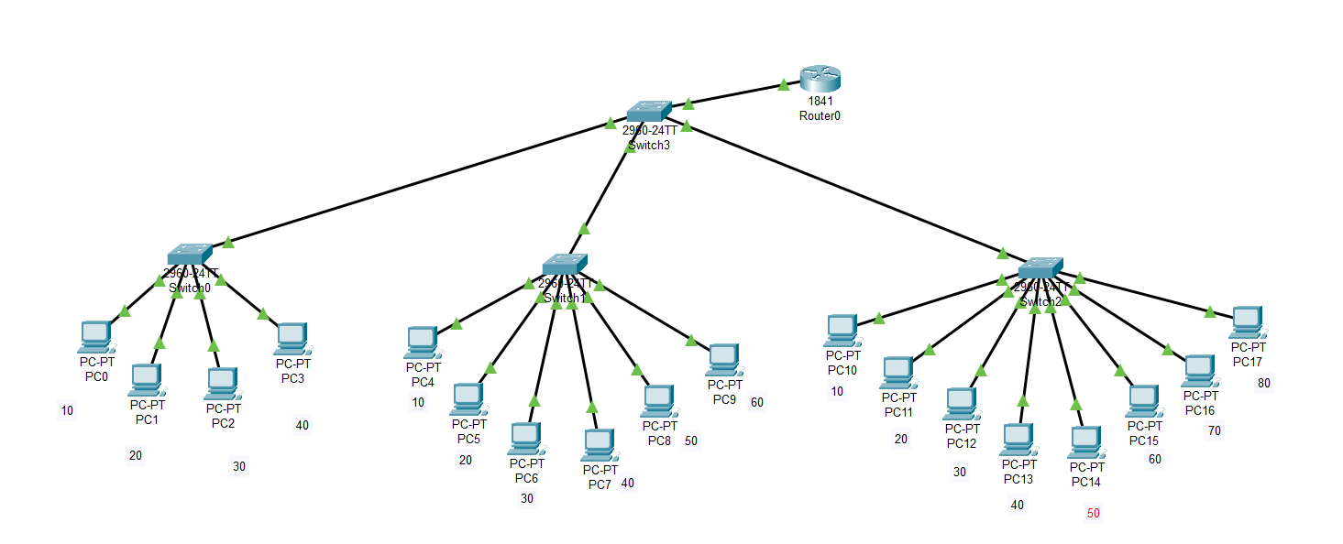
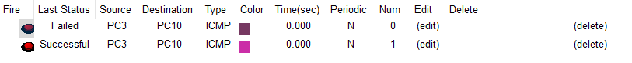
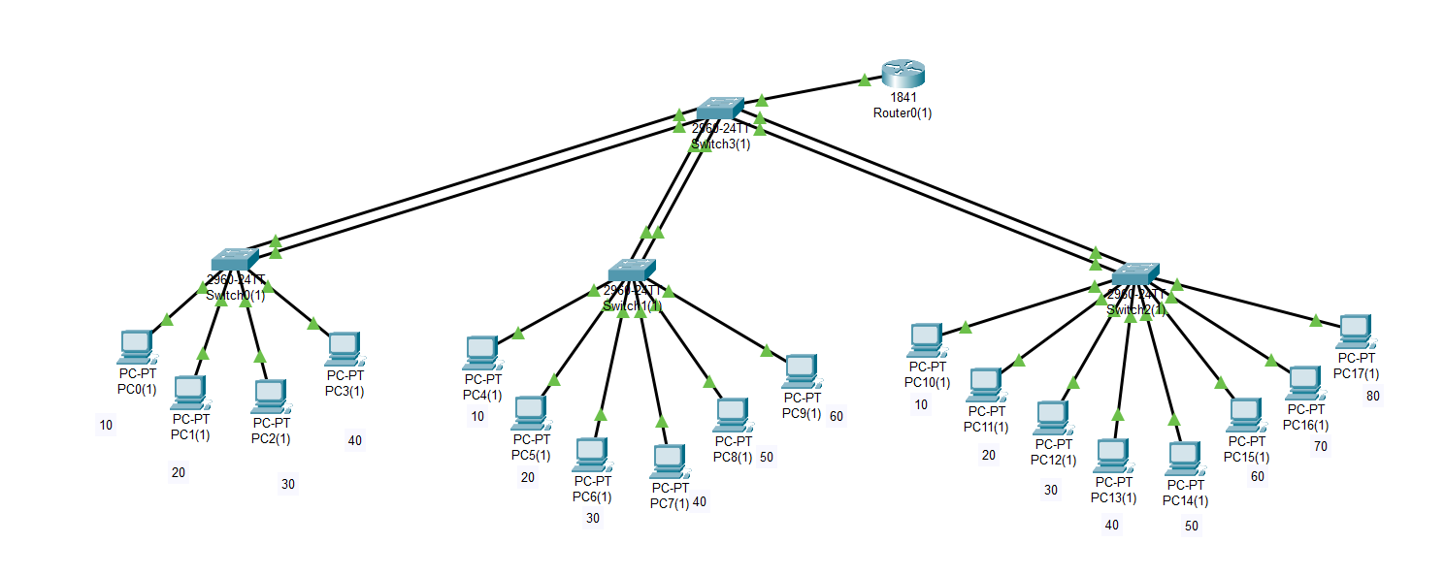
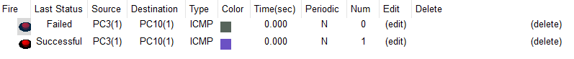

Выводы
В ходе работы была построена локальная сеть с тремя сегментами и настроена маршрутизация между VLAN. Были выполнены дополнительные задания, включая настройку Spanning Tree и EtherChannel. Все цели работы достигнуты, настройки проверены в симуляции Cisco Packet Tracer.

